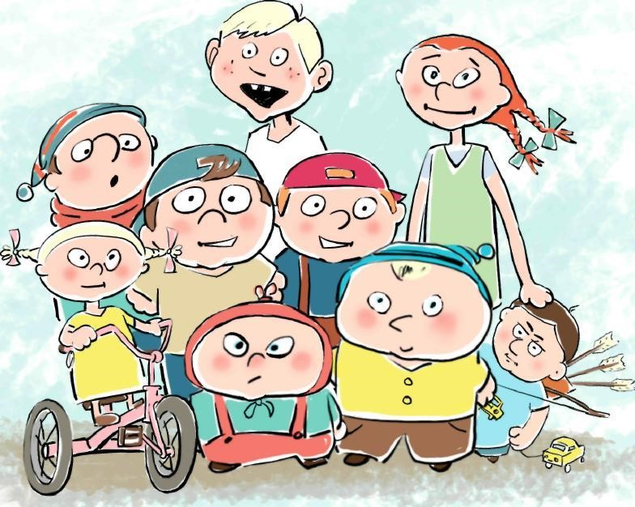
ПРАВИЛА БЕЗОПАСНОГО ПОВЕДЕНИЯ ДЕТЕЙ НА ЖЕЛЕЗНОДОРОЖНОМ ТРАНСПОРТЕ

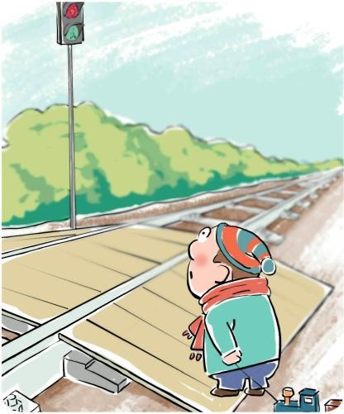
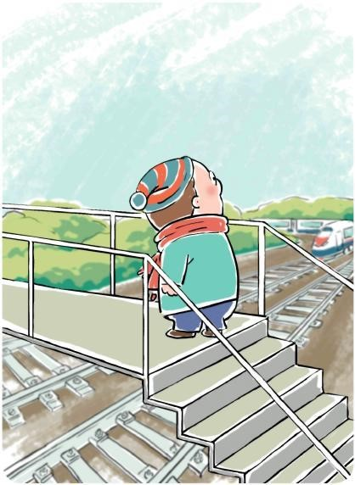
ПРАВИЛА БЕЗОПАСНОГО ПОВЕДЕНИЯ ДЕТЕЙ НА ЖЕЛЕЗНОДОРОЖНОМ ТРАНСПОРТЕ

Переходи железнодорожные пути только по
пешеходным переходам, мостам и
тоннелям!

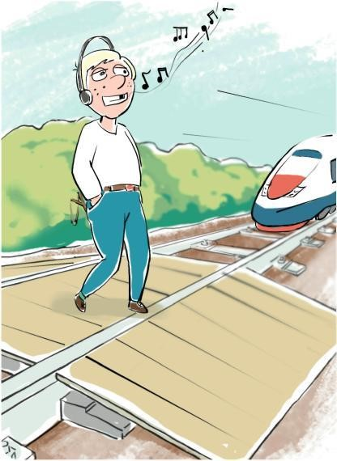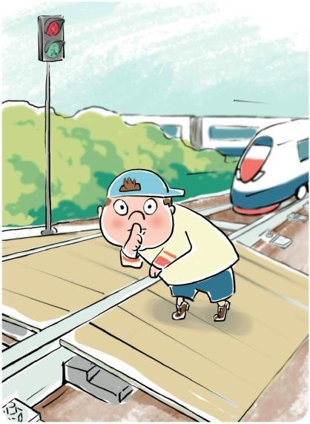
ПРАВИЛА БЕЗОПАСНОГО ПОВЕДЕНИЯ ДЕТЕ
Й НА ЖЕЛЕЗНОДОРОЖНОМ ТРАНСПОРТЕ

Не используй наушники и мобильные
телефоны при переходе через
железнодорожные пути!

Не переходи железнодорожные пути на
красный свет светофора!

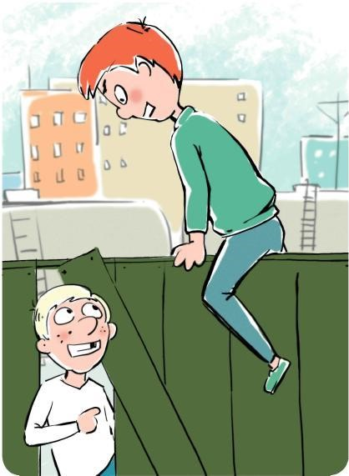
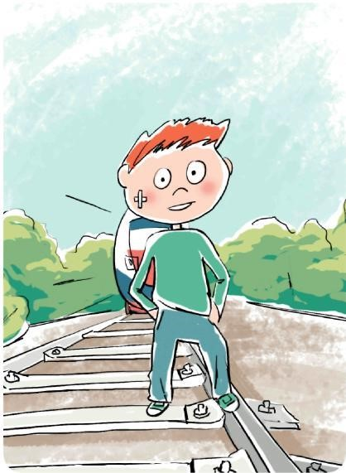
ПРАВИЛА БЕЗОПАСНОГО ПОВЕДЕНИЯ ДЕТЕЙ НА ЖЕЛЕЗНОДОРОЖНОМ ТРАНСПОРТЕ

Не пытайся проникнуть

на пассажирскую платформу и ж.д.

пути в неустановленном месте!

Не ходи по железнодорожным путям!

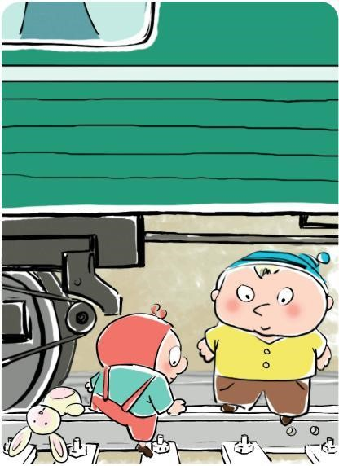
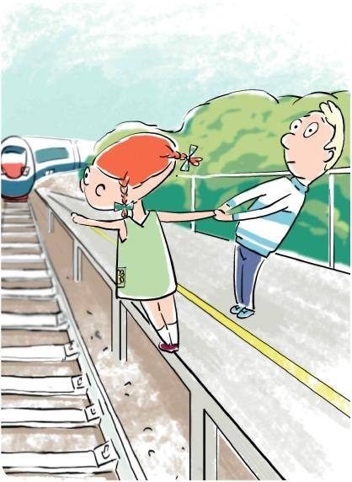
ПРАВИЛА БЕЗОПАСНОГО ПОВЕДЕНИЯ ДЕТЕЙ НА ЖЕЛЕЗНОДОРОЖНОМ ТРАНСПОРТЕ

Не подлезай под пассажирскими
платформами и железнодорожным
подвижным составом! Не перелезай через
автосцепные устройства между вагонами!

Не заходи за линию безопасности у края
пассажирской платформы!

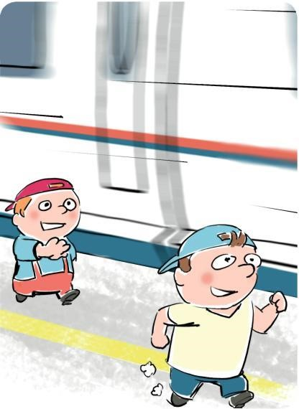
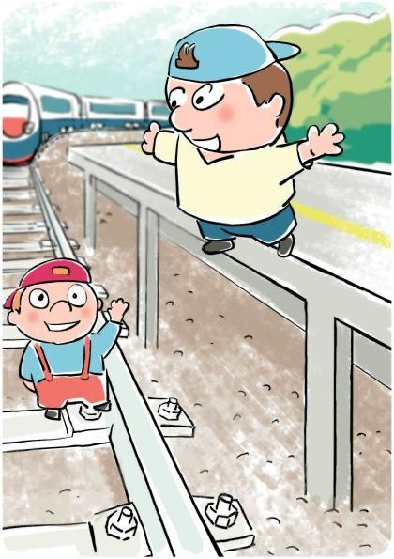
ПРАВИЛА БЕЗОПАСНОГО ПОВЕДЕНИЯ ДЕТЕЙ НА ЖЕЛЕЗНОДОРОЖНО
М ТРАНСПОРТЕ

Не бегай по пассажирской платформе рядом с
прибывающим или отправляющимся
поездом! Не устраивай различные подвижные
игры!

Не прыгай с пассажирской платформы на
железнодорожные пути!

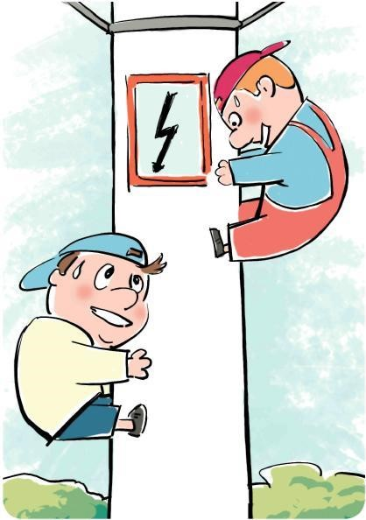
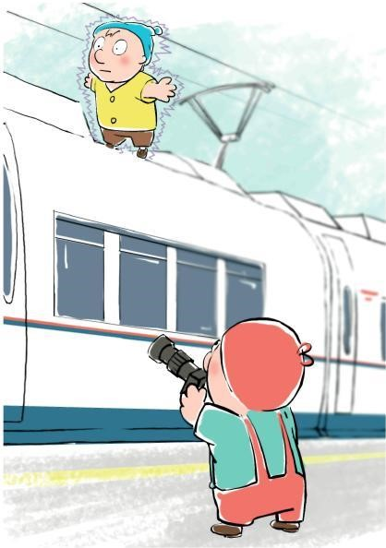
ПРАВИЛА БЕЗОПАСНОГО ПОВЕДЕНИЯ ДЕТЕЙ НА ЖЕЛЕЗНОДОР
ОЖНОМ ТРАНСПОРТЕ

Не поднимайся на опоры и специальные
конструкции контактной сети и воздушных
линий и искусственных сооружений!

Не поднимайся на крыши вагонов
поездов!

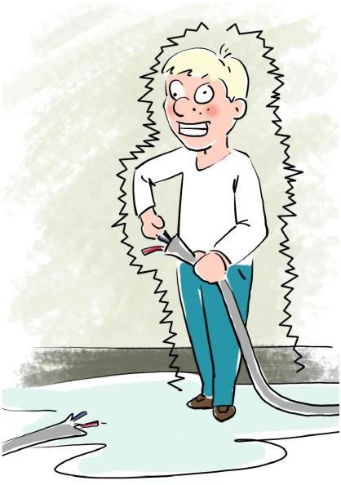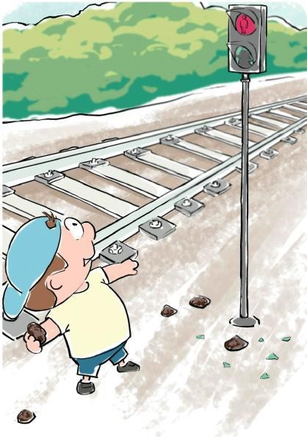
ПРАВИЛА БЕЗОПАСНОГО ПОВЕДЕНИЯ ДЕТЕЙ НА ЖЕЛЕЗНОДОРОЖНОМ ТРАНСПОРТЕ

Не приближайся к оборванным
проводам!

Не повреждай оборудование
железнодорожного транспорта!

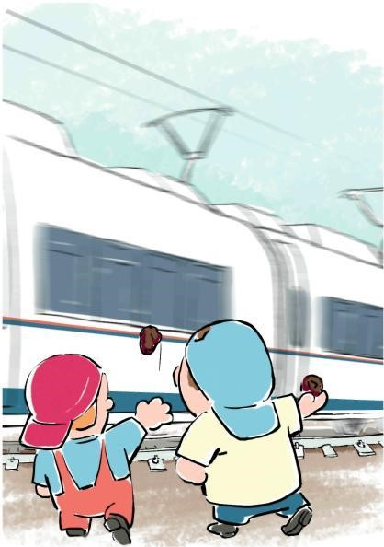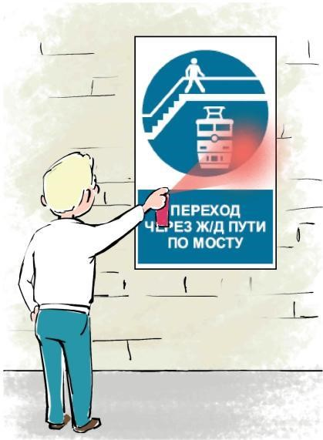
ПРАВИЛА БЕЗОПАСНОГО ПОВЕДЕНИЯ ДЕТЕЙ НА ЖЕЛЕЗНОДОРОЖНОМ ТРАНСПОРТЕ

Не повреждай железнодорожный
подвижной состав!

Не повреждай, не загрязняй, не
загора
живай, не снимай, самостоятельно не
устанавливай знаки, указатели или иные
носители информации!

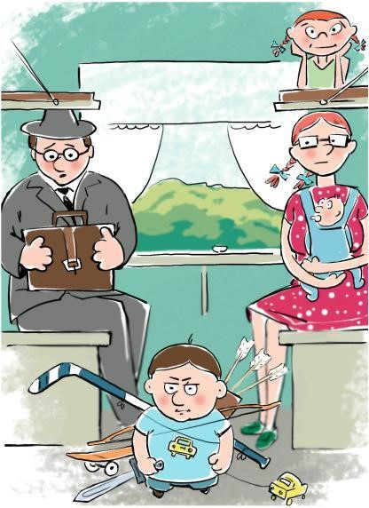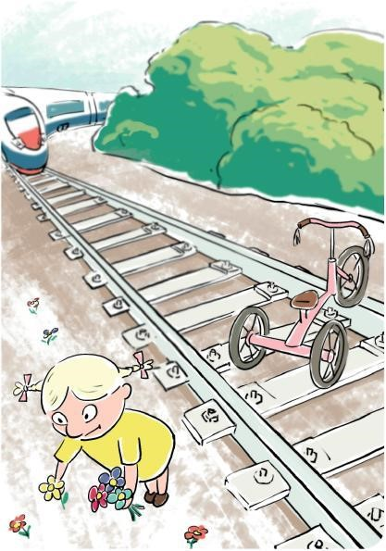
ПРАВИЛА БЕЗОПАСНОГО ПОВЕДЕНИЯ ДЕТЕЙ НА ЖЕЛЕЗНОДОРОЖНОМ ТРАНСПОРТЕ

Не оставляй на железнодорожных путях
посторонние предметы!

Не имей при себе предме
ты, которые
могут травмировать граждан!

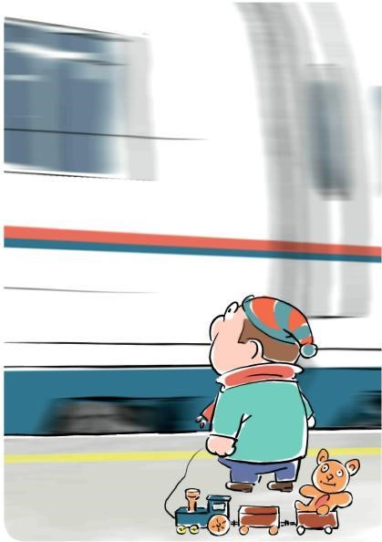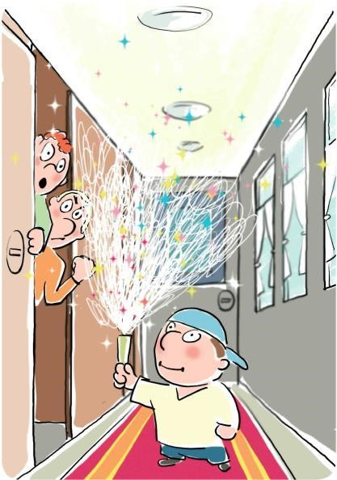
ПРАВИЛА БЕЗОПАСНОГО ПОВЕДЕНИЯ ДЕТЕЙ НА ЖЕЛЕЗНОДОРОЖНОМ ТРАНСПОРТЕ

Не играй с огнеопасными и
воспламеняющимися веществами!

Не подходи к вагонам до полной
остановки поезда!

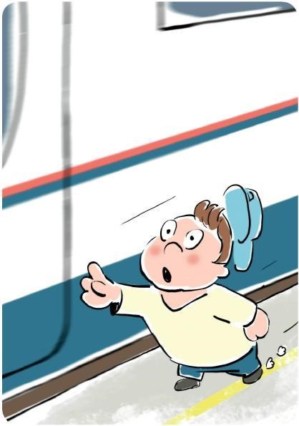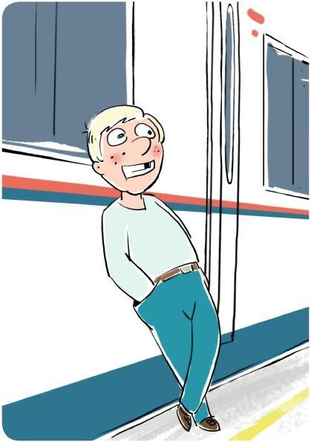
ПРАВИЛА БЕЗОПАСНОГО ПОВЕДЕНИЯ ДЕ
ТЕЙ НА ЖЕЛЕЗНОДОРОЖНОМ ТРАНСПОРТЕ

Не прислоняйся к стоящим вагонам!

Не пытайся попасть в вагон или
выйти из вагона во время движения!

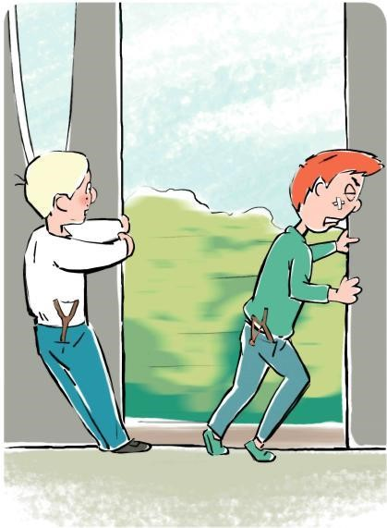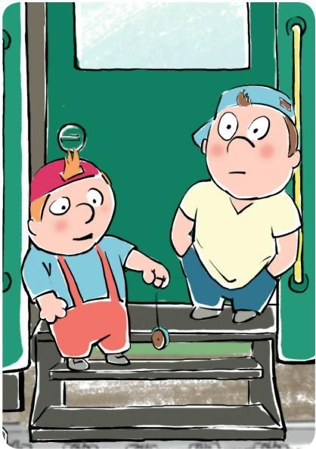
ПРАВИЛА БЕЗОПАСНОГО ПОВЕДЕНИЯ ДЕТЕЙ НА ЖЕЛЕЗНОДОРОЖНОМ ТРАНСПОРТЕ

Не стой на подножках и переходных
п
лощадках!

Не открывай двери вагонов на
ходу поезда!

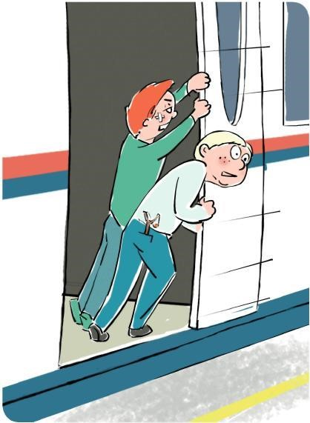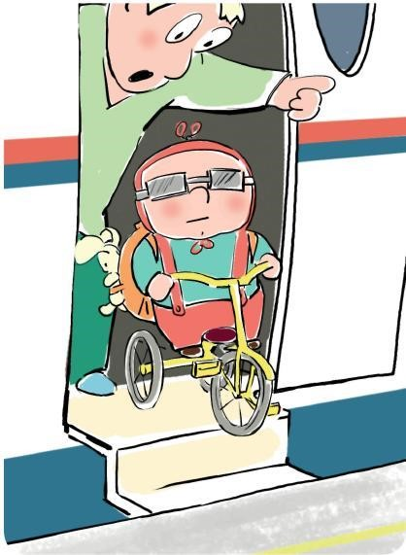
ПРАВИЛА БЕЗОПАСНОГО ПОВЕДЕНИЯ ДЕТЕЙ НА ЖЕЛЕЗНОДОРОЖНОМ ТРАНСПОРТЕ

Не препятствуй автоматическому
открытию/закрытию дверей вагонов!

Не создавай помех другим гражданам,
осуществляя посадку/ выс
адку!

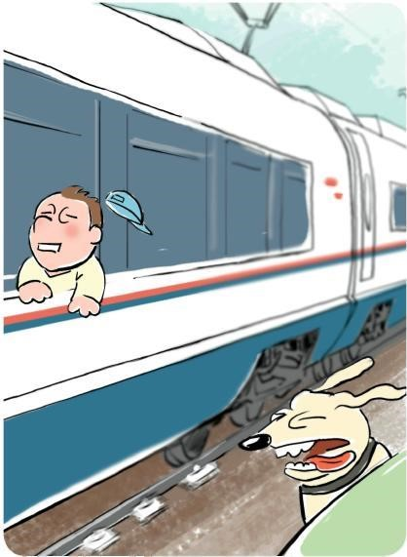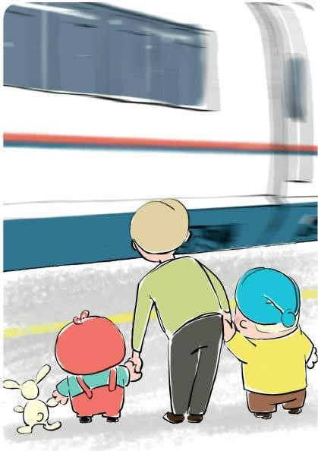
ПРАВИЛА БЕЗОПАСНОГО ПОВЕДЕНИЯ ДЕТЕЙ НА ЖЕЛЕЗНОДОРОЖНОМ ТРАНСПОРТЕ

Не высовывайся из окон вагонов и
дверей тамбуров!

Находясь рядом с железнодорожными
путями, при приближении поезда отойди
на безопасное расстояние!

ПРАВИЛА БЕЗОПАСНОГО ПОВЕДЕНИЯ ДЕТЕЙ НА ЖЕЛЕЗНОДОРОЖНОМ ТРАНСПОРТЕ
Обнаружив посторонние и/или забытые предметы, сообщи об этом взрослым!
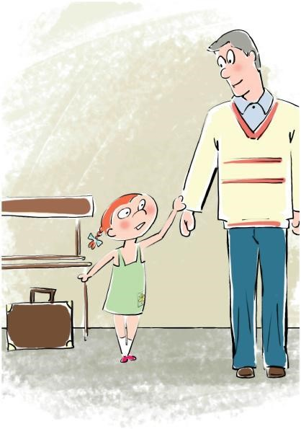
«Правила нахождения граждан и размещения объектов в зонах повышенной опасности, выполнения в этих зонах работ, проезда и прохода через железнодорожные пути» разработаны и утверждены
Приказом Министерства транспорта РФ № 18 8 февраля 2007 года
Департамент корпоративных коммуникаций ОАО «РЖД» Управление охраны труда, промышленной безопасности и экологического контроля ОАО «РЖД»

